администрация Городского округа Заречный
п о с т а н о в л е н и е

от___07.09.2020____ № ___666-П____

г. Заречный

О проведении мероприятий, посвященных празднованию Дня города

В целях сохранения и развития культурных традиций территории, воспитания уважения к родному краю, реализации Плана общегородских мероприятий на 2020 год в городском округе Заречный, утвержденного постановлением администрации городского округа Заречный от 11.02.2020 № 111-П, руководствуясь Положением об обеспечении общественного порядка и безопасности при проведении мероприятий с массовым пребыванием людей, утвержденным постановлением Правительства Свердловской области от 30.05.2003 № 333-ПП «О мерах по обеспечению общественного порядка и безопасности при проведении на территории Свердловской области мероприятий с массовым пребыванием людей» (в действующей редакции), Федеральными законами от 22 ноября 1995 года № 171-ФЗ «О государственном регулировании производства и оборота этилового спирта, алкогольной и спиртосодержащей продукции и об ограничении потребления (распития) алкогольной продукции» (в действующей редакции), от 06 октября 2003 года № 131-ФЗ «Об общих принципах организации местного самоуправления в Российской Федерации», статьей 30 Федерального закона от 08 ноября 2007 года № 257-ФЗ «Об автомобильных дорогах и о дорожной деятельности в Российской Федерации и о внесении изменений в отдельные законодательные акты Российской Федерации», законом Свердловской области от 29.10.2013 № 103-ОЗ «О регулировании отдельных отношений в сфере розничной продажи алкогольной продукции и ограничения её потребления на территории Свердловской области» (в действующей редакции), Порядком осуществления временных ограничений или прекращения движения транспортных средств по автомобильным дорогам регионального и местного значения на территории Свердловской области, утвержденным постановлением правительства Свердловской области от 15.03.2012 N 269-ПП, на основании ст. ст. 28, 31 Устава городского округа Заречный администрация городского округа Заречный
ПОСТАНОВЛЯЕТ:
1. Провести с 05 сентября по 12 сентября 2020 года мероприятия, посвященные празднованию Дня города (далее - Мероприятия).
2. Утвердить состав городского организационного комитета по подготовке и проведению Мероприятий (прилагается).
3. Утвердить план проведения Мероприятий (прилагается).
4. Муниципальному казенному учреждению «Управление культуры, спорта и молодежной политики городского округа Заречный» (Я.А. Скоробогатова) обеспечить необходимые условия для успешного проведения Мероприятий с учётом требований Роспотребнадзора и Указа Губернатора Свердловской области от 18.03.2020 № 100-УГ «О введении на территории Свердловской области режима повышенной готовности и принятия дополнительных мер по защите населения от новой коронавирусной инфекции (2019-nCOV)» в действующей редакции.
5. МКУ ГО Заречный «ДК «Ровесник» подготовить и провести концертные программы, посвященные празднованию Дня города.
6. МКУ ГО Заречный «Управление ГО и ЧС» (А.В. Игумнов) организовать оперативно - технический осмотр мест проведения Мероприятий.
7. МКУ ГО Заречный «ДЕЗ» (И.Ю. Макаров) организовать работы по уборке площади Победы и прилегающих территорий до и после проведения Мероприятий.
8. Ввести ограничение движения транспортных средств в месте проведения Мероприятий:
1) 11 сентября 2020 года с 17.30 до 22.00 часов согласно схеме №1 (прилагается);
2) 12 сентября 2020 года с 14.00 до 22.30 и с 18.30 до 22.30 часов согласно схемам №2 и №3 (прилагается).
9. Рекомендовать МО МВД России «Заречный» (В.В. Щёлоков):
1) принять необходимые меры по обеспечению безопасности участников и зрителей Мероприятий, регулированию движения транспорта во время проведения Мероприятий;
2) организовать ограничение движения автотранспорта в месте проведения Мероприятий 11 сентября 2020 года с 17.30 до 22.00 часов согласно схеме №1 (прилагается).
3) организовать ограничение движения автотранспорта в месте проведения Мероприятий 12 сентября 2020 года с 14.00 до 22.30 и с 18.30 до 22.30 часов согласно схемам №2 и №3 (прилагается).
10. Рекомендовать ФБУЗ МСЧ № 32 ФМБА России (С.И. Шонохова) обеспечить оперативную работу службы «Скорая помощь» во время проведения Мероприятий.
11. Рекомендовать МАУ ГО Заречный «Городской телецентр» (К.Н. Сажаева) организовать информационное освещение Мероприятий.
12. Хозяйствующим субъектам обеспечить выполнение требований законодательства о запрете розничной продажи алкогольной продукции 11 сентября 2020 года с 16.00 до 22.00 и 12 сентября 2020 года с 13.00 до 23.00 в местах проведения Мероприятий и на прилегающих территориях:
1) пересечение улиц Лермонтова – Клары Цеткин – Мира г. Заречный;
2) пересечение улиц Яблоневая – Лазурная г. Заречный;
3) на участке улицы Ленина от Лермонтова до Бажова;
4)улицы Курчатова от дома № 2 до пересечения с улицей Клары Цеткин;
5) улица Комсомольская;
6) улица Невского.
13. Контроль за исполнением настоящего постановления оставляю за собой.
14. Разместить настоящее постановление на официальном сайте городского округа Заречный (www.gorod-zarechny.ru).

Глава  городского округа Заречный |  | А.В. Захарцев

УТВЕРЖДЕН
постановлением администрации
городского округа Заречный
от__07.09.2020__ № __666-П___
«О проведении мероприятий,
посвященных празднованию
Дня города»

СОСТАВ
городского организационного комитета по подготовке и проведению мероприятий, посвященных празднованию
Дня города

1. | Захарцев  Андрей Владимирович | - | Глава городского округа Заречный, председатель организационного комитета
2. | Невоструева  Наталья Леонидовна | - | и.о. заместителя главы администрации городского округа Заречный по социальным вопросам, заместитель председателя организационного комитета
 | Члены организационного комитета:
3. | Щёлоков  Владимир Валерьевич | - | начальник МО МВД России «Заречный»  (по согласованию)
4. | Кондратьева  Алена Владиславовна | - | директор МКУ ГО Заречный «ДК «Ровесник»
5. | Игумнов  Алексей Викторович | - | начальник МКУ ГО Заречный «Управление ГО и ЧС»
6. | Макаров  Игорь Юрьевич | - | директор МКУ ГО Заречный «ДЕЗ»
7. | Сергиенко  Лада Константиновна | - | начальник информационно-аналитического отдела администрации городского округа Заречный
8. | Скоробогатова  Яна Александровна | – | начальник МКУ «УКС и МП ГО Заречный»

УТВЕРЖДЕН
постановлением администрации
городского округа Заречный
от__07.09.2020___ № __666-П___
«О проведении мероприятий,
посвященных празднованию
Дня города»

ПЛАН
проведения мероприятий, посвященных празднованию Дня города

№  п/п | Мероприятия | Дата и время | Место проведения | Исполнитель
1 | 2 | 3 | 4 | 5
1. | Выставка собак всех пород, посвященная Дню города | 5-6 сентября  08.00-18.30 | СК «Электрон»  Рыжее поле | С.В. Попов, директор АНО «Центр любителей животных  г. Заречный»
2. | Извлечение и закладка капсулы времени | 07 сентября  17.30 | Сквер Победы | Я.А. Скоробогатова, начальник МКУ «УКС и МП»
3. | Концерт молодежного симфонического оркестра | 07 сентября  18.30 | Сквер им. Ю.Б Муракова.  за ДК «Ровесник» | Я.А. Скоробогатова, начальник МКУ «УКС и МП»;  А.В. Кондратьева, директор МКУ ГО Заречный
4. | Встреча Главы с заслуженными гражданами городского округа Заречный | 11 сентября 16.30-17.30 | ДК Ровесник, малый зал | Я.А. Скоробогатова, начальник МКУ «УКС и МП»;  А.В. Кондратьева, директор МКУ ГО Заречный «ДК «Ровесник»
5. | Торжественный концерт «Слава созидателям» | 11 сентября  18.00-21.00 | Площадь Победы | Я.А. Скоробогатова, начальник МКУ «УКС и МП»;  А.В. Кондратьева, директор МКУ ГО Заречный «ДК «Ровесник»
6. | Молодежный концерт, посвященный Дню города | 12 сентября  15.00 | Сквер им. Ю.Б. Муракова  за ДК «Ровесник» | Я.А. Скоробогатова, начальник МКУ «УКС и МП»;  А.В. Кондратьева, директор МКУ ГО Заречный «ДК «Ровесник»
7. | Концерт, посвященный Дню города «Любимый сердцем город!» | 12 сентября  19.00-22.00 | Площадь Победы | Я.А. Скоробогатова, начальник МКУ «УКС и МП»;  А.В. Кондратьева, директор МКУ ГО Заречный «ДК «Ровесник»
8. | Праздничный фейерверк | 12 сентября  22.00 | Площадь Победы | Я.А. Скоробогатова, начальник МКУ «УКС и МП»;  А.В. Кондратьева, директор МКУ ГО Заречный «ДК «Ровесник»

Утверждаю:  Глава городского  округа Заречный  _________________ А.В. Захарцев  «__»____________ 2020 г | Согласовано:  Начальник ОГИБДД  МО МВД России «Заречный»  ______________А.Е. Котырев  «__» ____________ 2020 г.
СХЕМА ПЕРЕКРЫТИЯ № 1
(11 сентября 2020 года, г. Заречный, ул. Ленина, 9 Мая, Невского, Комсомольская)
С 17.30 до 22.00 часов

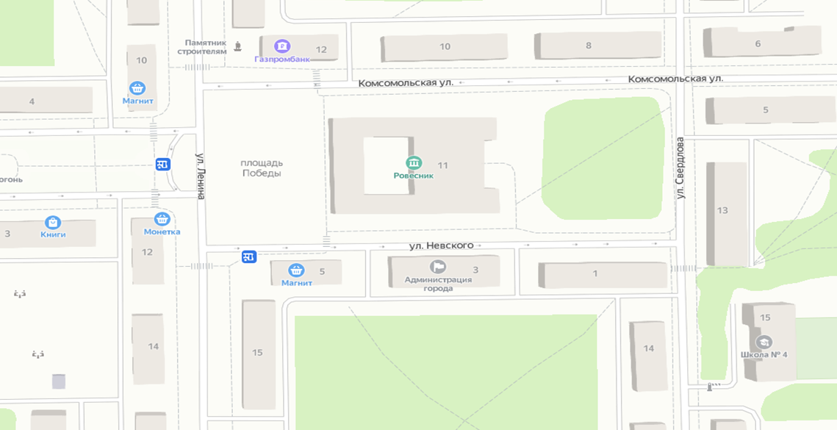
г. Заречный, площадь Победы
- Большегрузный транспорт
- Ограждение + Постовой
Утверждаю:  Глава городского  округа Заречный  _________________ А.В. Захарцев  «__»____________ 2020 г | Согласовано:  Начальник ОГИБДД  МО МВД России «Заречный»  ______________А.Е. Котырев  «__» ____________ 2020 г.
СХЕМА ПЕРЕКРЫТИЯ №2
(12 сентября 2020 года, г. Заречный, ул. Ленина, 9 Мая, Невского, Комсомольская)
С 18.30 до 22.30 часов

г. Заречный, площадь Победы
- Большегрузный транспорт
- Ограждение + Постовой

Утверждаю:  Глава городского  округа Заречный  _________________ А.В. Захарцев  «__»____________ 2020 г | Согласовано:  Начальник ОГИБДД  МО МВД России «Заречный»  ______________А.Е. Котырев  «__» ____________ 2020 г.
СХЕМА ПЕРЕКРЫТИЯ №3
(12 сентября 2020 года, г. Заречный, ул. Ленина, 9 Мая, Невского, Комсомольская)
С 14.00 до 22.30 часов

- Большегрузный транспорт

